
Cane o Gatto?

In questo progetto insegnerai al computer a distinguere un cane da un gatto realizzando un programma in Scratch.
Per far riconoscere l’animale al computer dovrai mostrare una foto di un cane o di un gatto alla videocamera.
Ma prima, dovrai addestrare il computer a guardare le tue foto e a distinguere i due tip di animali.

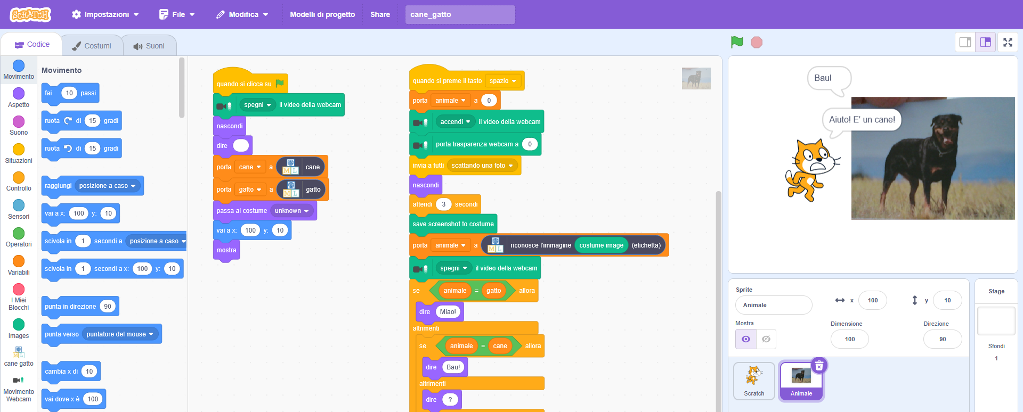

This project worksheet is licensed under a Creative Commons Attribution Non-Commercial Share-Alike License
http://creativecommons.org/licenses/by-nc-sa/4.0/
- Vai su https://machinelearningforkids.co.uk/ in un browser web
- Clicca su "Inizia"

- Clicca su "Accedi" e digita il tuo nome utente e la tua password
Se non hai un nome utente, chiedi al tuo insegnante o al responsabile del gruppo di crearne uno per te.
Se non ricordi il nome utente o la password, chiedi al tuo insegnante o al responsabile del gruppo di reimpostarli per te.
- Clicca su "Progetti" nella barra dei menu in alto
- Clicca sul pulsante "+ Aggiungi un nuovo progetto".
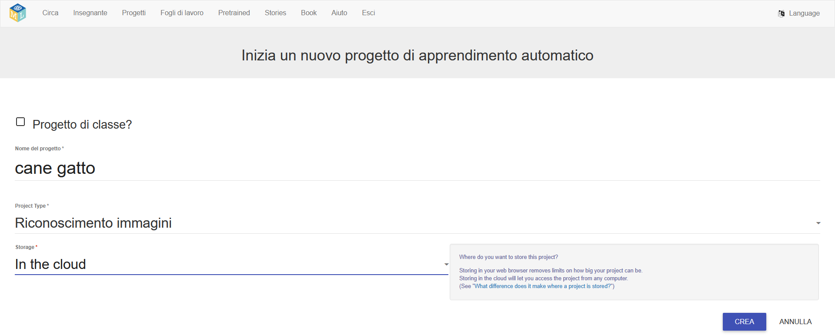
- Chiama il tuo progetto "cane gatto" e impostalo per imparare a riconoscere le "immagini".
- Clicca sul pulsante "Crea"
- Dovresti vedere "cane gatto" nell'elenco dei progetti. Cliccaci sopra.
- Clicca su "Addestra"
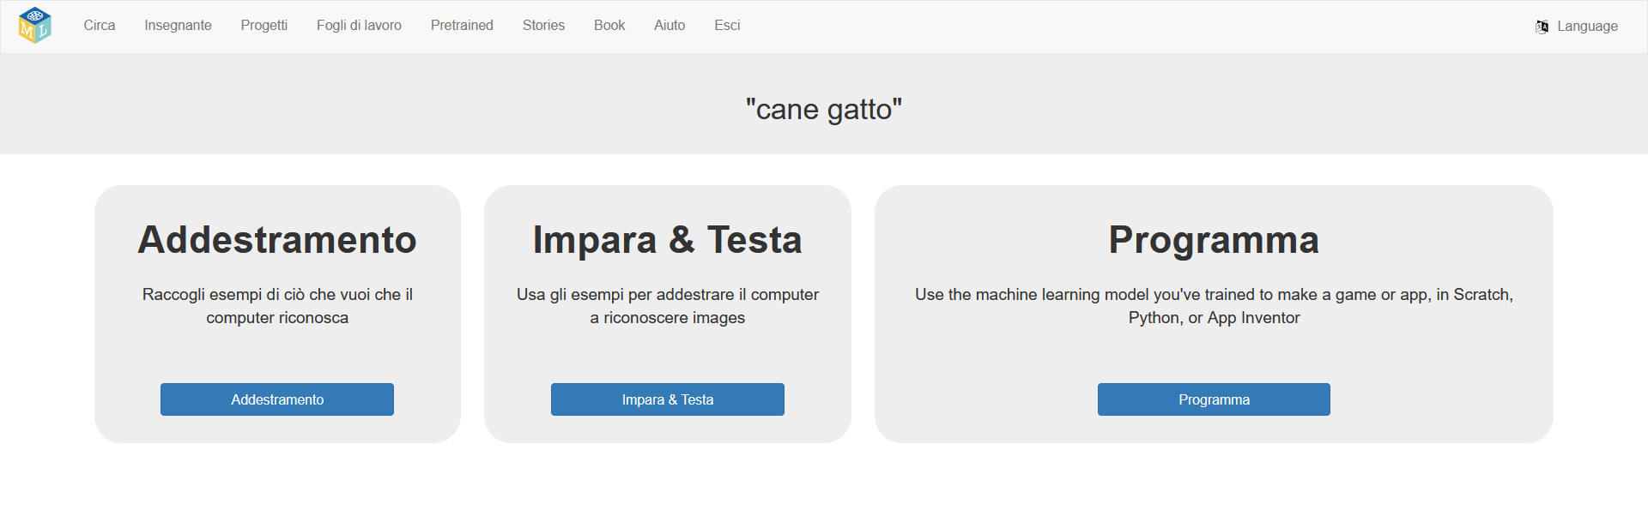
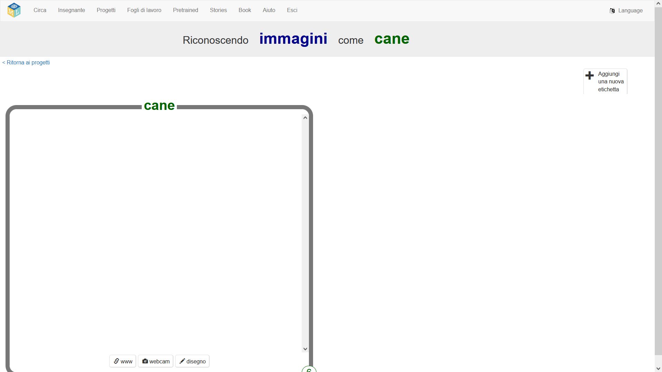
- Clicca su "+ Aggiungi nuova etichetta" e crea un contenitore chiamato "cane".

- Clicca su "www"
Si apre la casella “Aggiungi un esempio” in cui si può inserire l’indirizzo di una immagine pubblicata nel web.
Ad esempio si possono trovare immagini di cani e gatti all’indirizzo:
https://schoolmakerday.it/ml-img/cane-gatto/addestramento/
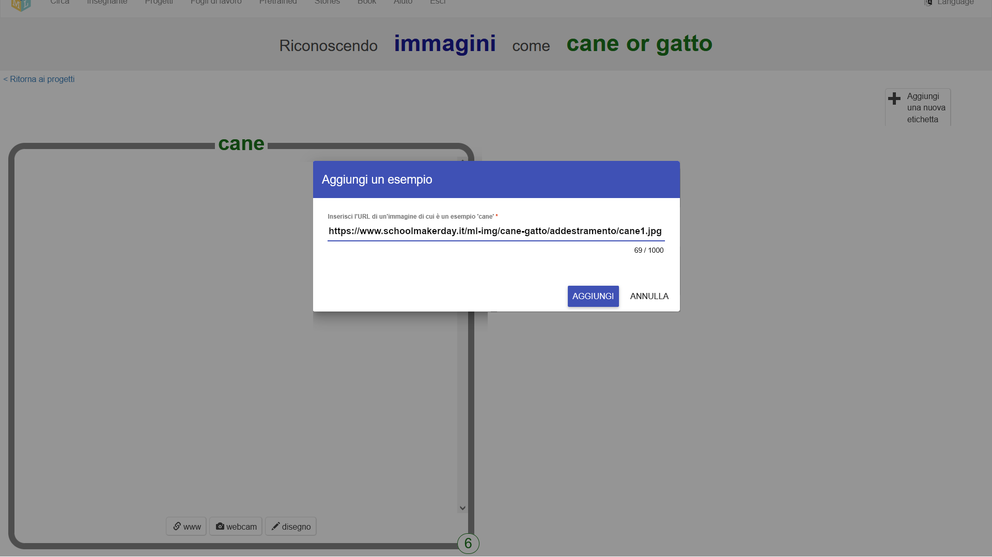
Facendo click sui link viene visualizzata l’immagine del cane o del gatto.
Si copia l’indirizzo presente nella casella di indirizzo della pagina web, si incolla nella casella “Aggiungi un esempio” e si clicca su “AGGIUNGI”.

- L’immagine viene aggiunta all’etichetta “cane!
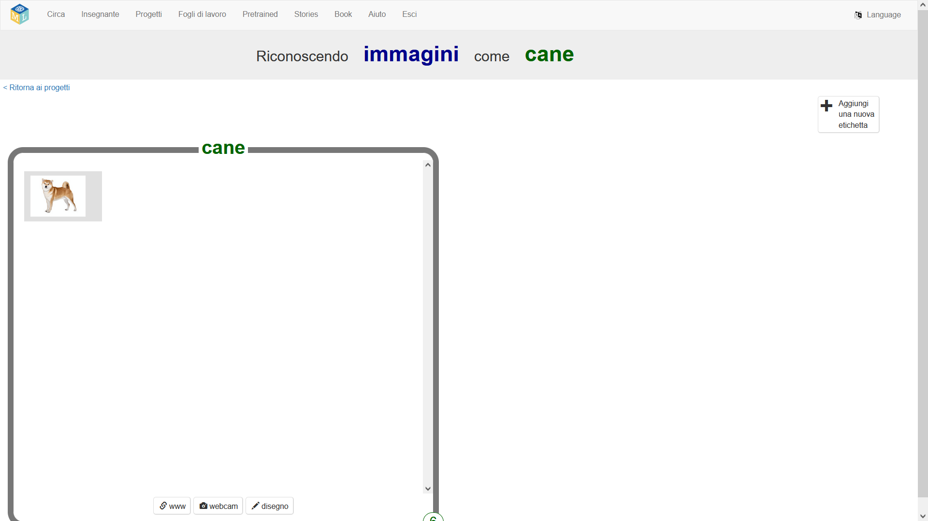
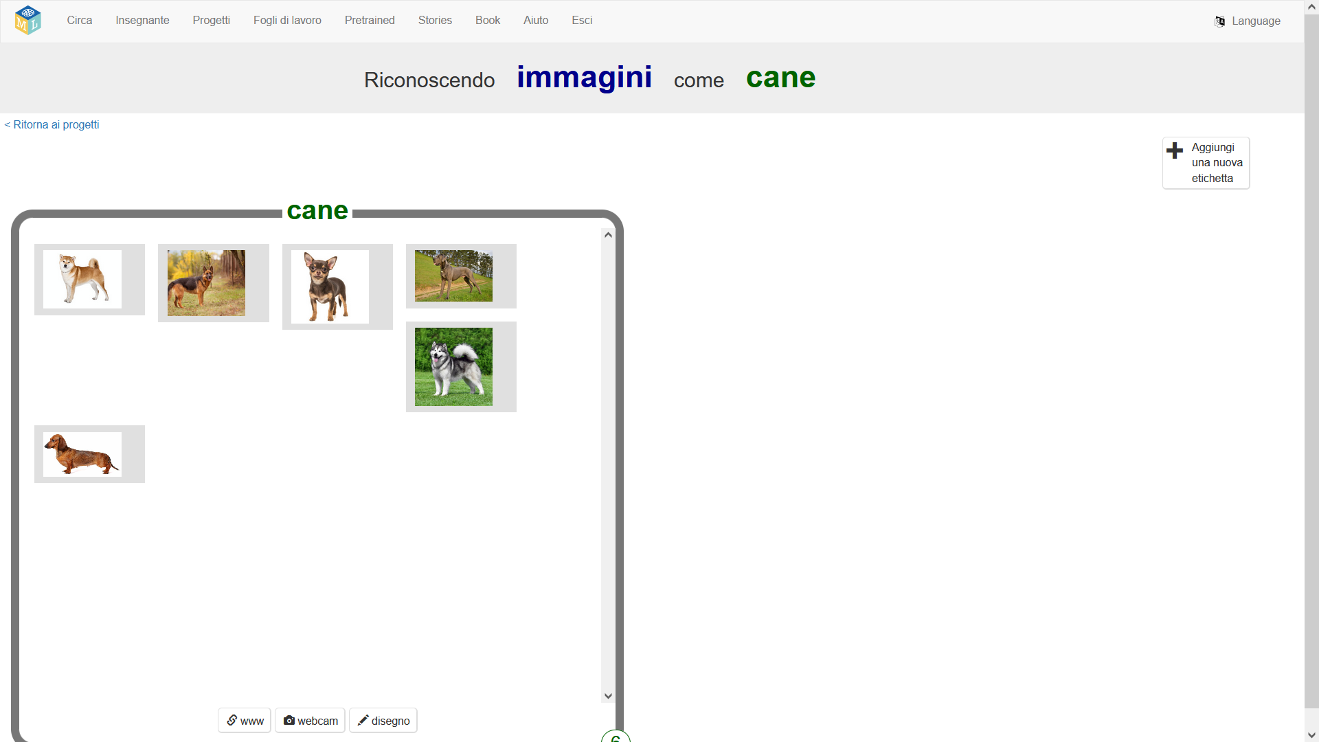
- Ripeti finché non avrai almeno 5 esempi di "cane".
Si possono inserire anche altre immagini prese da ricerche nel web.
Più varianti il computer deve imparare, meglio è.
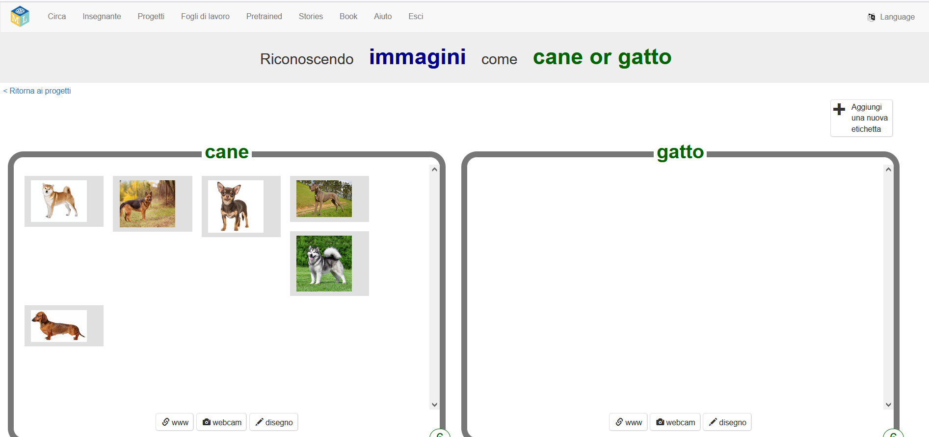
- Fai clic su "+ Aggiungi nuova etichetta" e creane una chiamata "gatto".
- Clicca su "www" ed inserisci esempi di gatto prelevandoli dalla stessa pagina web dei cani
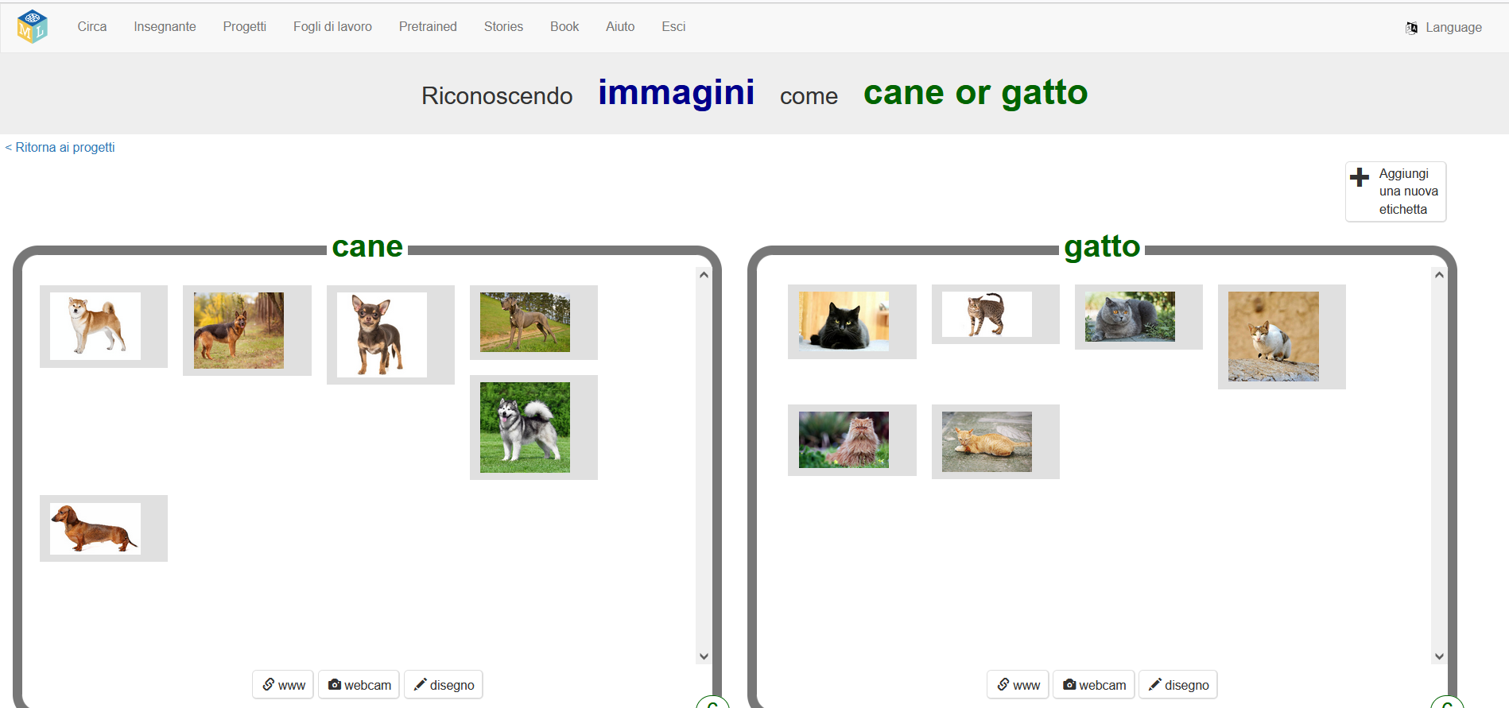
- Ripeti finché non avrai almeno 5 esempi di "gatto".
Si possono inserire anche altre immagini prese da ricerche nel web.
Più varianti il computer deve imparare, meglio è.

- Fai clic sul link "< Torna al progetto".
- Fai clic sul pulsante "Apprendi e verifica".
- Fai clic sul pulsante "Addestra nuovo modello di apprendimento automatico".
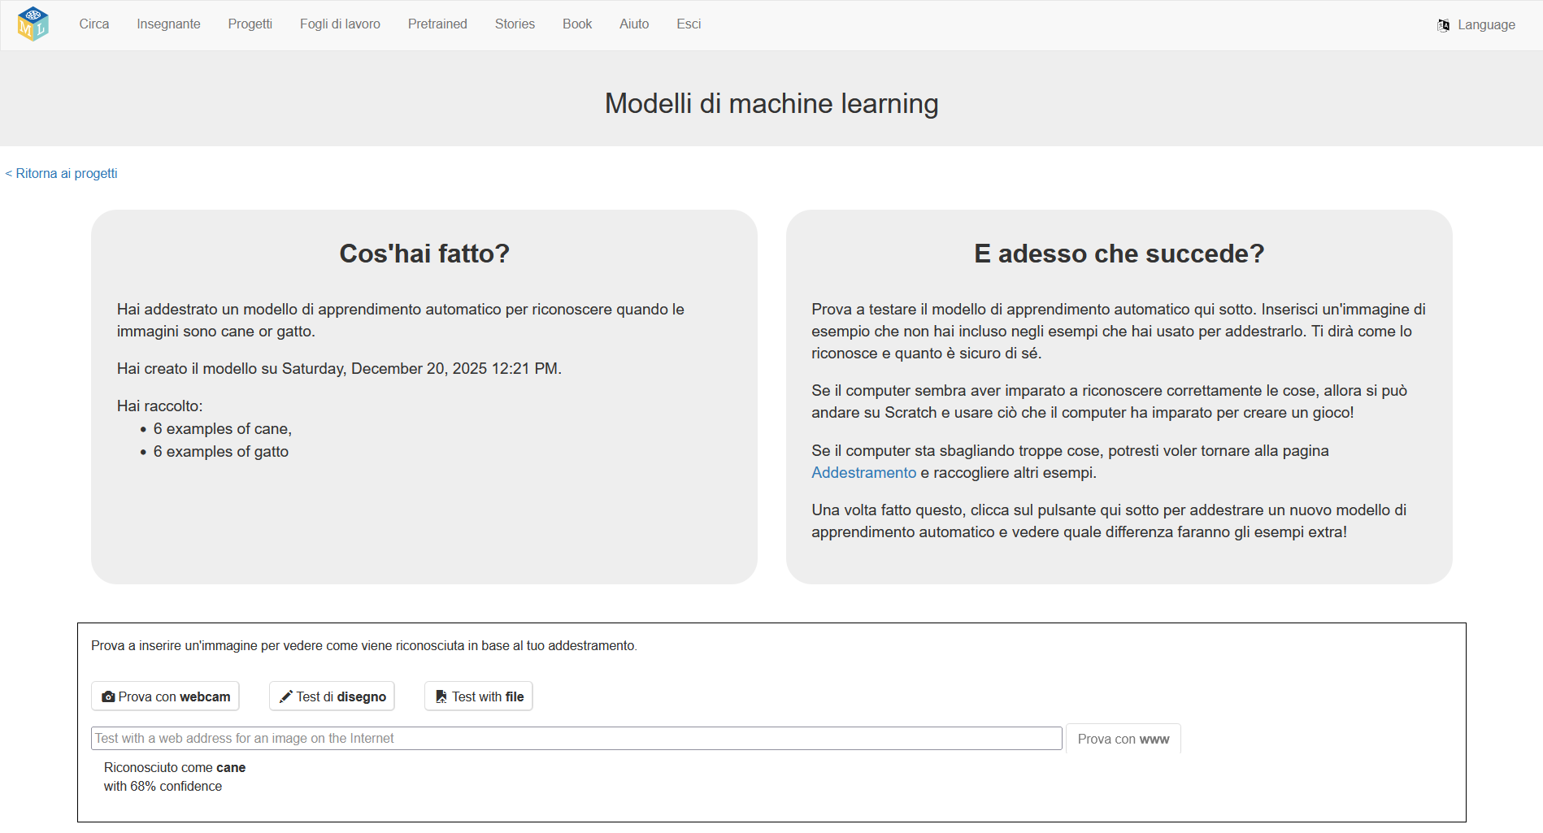
- Attendi il completamento dell'addestramento. Potrebbero essere necessari alcuni minuti.
Puoi verificare l’efficacia dell’apprendimento fornendo esempi di cane e gatto non compresi nell’addestramento prelevandoli ad esempio dall’ indirizzo:https://www.schoolmakerday.it/ml-img/cane-gatto/test/
- Fai clic su "< Torna al progetto"

Cosa hai fatto finora?
Hai iniziato ad addestrare un computer a riconoscere le immagini come cane o gatto. Lo stai facendo raccogliendo foto di esempio. Questi esempi vengono utilizzati per addestrare un "modello" di apprendimento automatico.
Questo si chiama "apprendimento supervisionato" per via del modo in cui supervisioni l'addestramento del computer.
Il computer imparerà dai pattern nei colori e nelle forme di ciascuna delle foto che gli hai fornito. Questi verranno utilizzati per riconoscere nuove foto.

Suggerimenti

Altri esempi!
Più esempi fornisci, più il computer imparerà a riconoscere se una foto è un cane o un gatto.

Cerca di essere pari
Cerca di trovare più o meno lo stesso numero di esempi per ogni forma.
Se hai molti esempi per un tipo e non per l'altro, il computer potrebbe imparare che quel tipo è più probabile, influenzando così il modo in cui impara a riconoscere le foto.

Varia gli esempi
Cerca di trovare molti tipi diversi di esempi.
Ad esempio, potresti includere esempi in cui l’animale è in piedi o accovacciato, di fronte o di profilo.
Alcuni potrebbero sembrare piccoli (soggetto più lontano) e altri potrebbero essere più grandi (soggetto più vicino).
- Clicca sul pulsante "Programma"
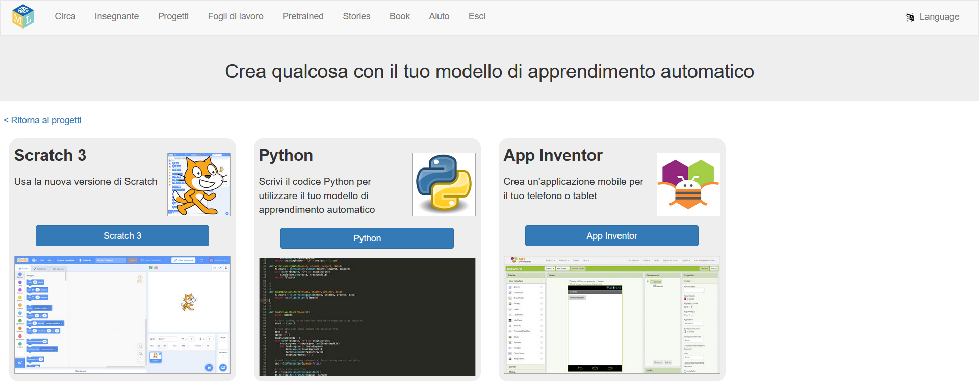
- Clicca su "Scratch 3"
- Clicca su " go straight into Scratch now" (vai subito su Scratch)
- Scarica sul tuo computer il file Scratch SB3 all’indirizzo:
https://www.schoolmakerday.it/ml-img/cane-gatto/sb3/cane_gatto.sb3
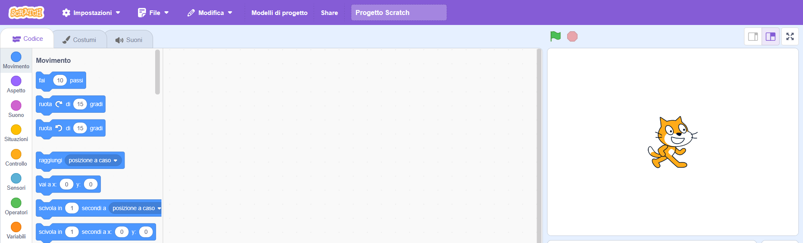
- Carica il file Scratch SB3 facendo click su "File" e poi su “Carica dal tuo computer”
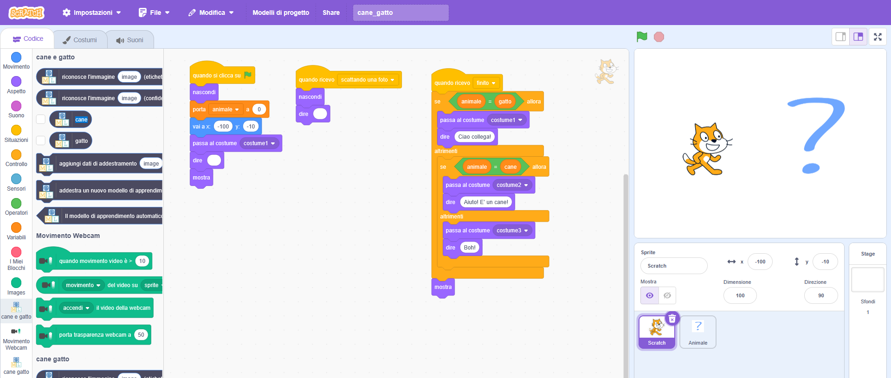
- Si apre il progetto “cane gatto.sb3”
Il progetto è dotato delle due estensioni
- “Movimento webcam” che consente di effettuare foto con la webcam e salvarle come costume di uno sprite
- “cane gatto” che è l’estensione generata dall’addestramento fatto precedentemente.
Sono presenti anche due sprite:
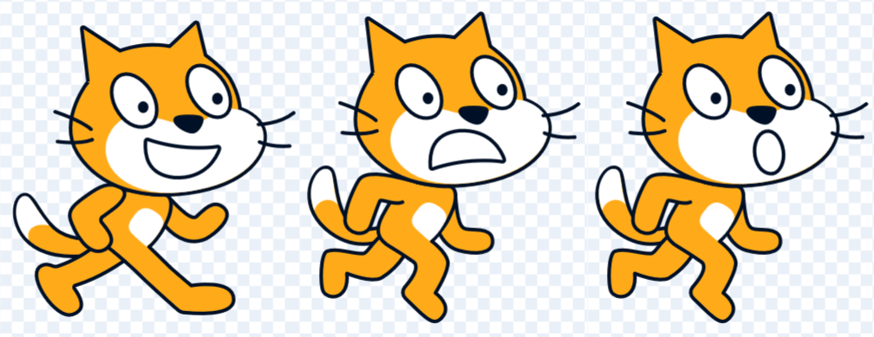
- uno sprite Scratch modificato aggiungendo due costumi con nuove espressioni oltre a quella sorridente: spaventato e incerto
- uno sprite Animale che all’avvio ha come unico costume un punto interrogativo ma che dopo lo scatto della foto cambia il costume con la foto scattata. Inoltre lo sprite animale è dotato dei suoni miao2 e dog1.
- All’avvio (bandierina verde) lo sprite Scratch viene portato in posizione, con il costume sorridente e senza alcun messaggio; lo sprite Animale viene portato al costume unknown (?) se senza alcun messaggio. Lo sprite viene.
Due variabili (cane e gatto) vengono caricate con l’addestramento ML reso disponibile mediante l’estensione “cane gatto”
- Per facilitare lo scatto delle foto è preferibile scaricare le immagini di test prese da https://www.schoolmakerday.it/ml-img/cane-gatto/test/ o dal web e stamparle in modo da presentarle alla webcam.
In alternativa è possibile visualizzare le immagini su uno smartphone o tablet e presentarle alla webcam del computer.
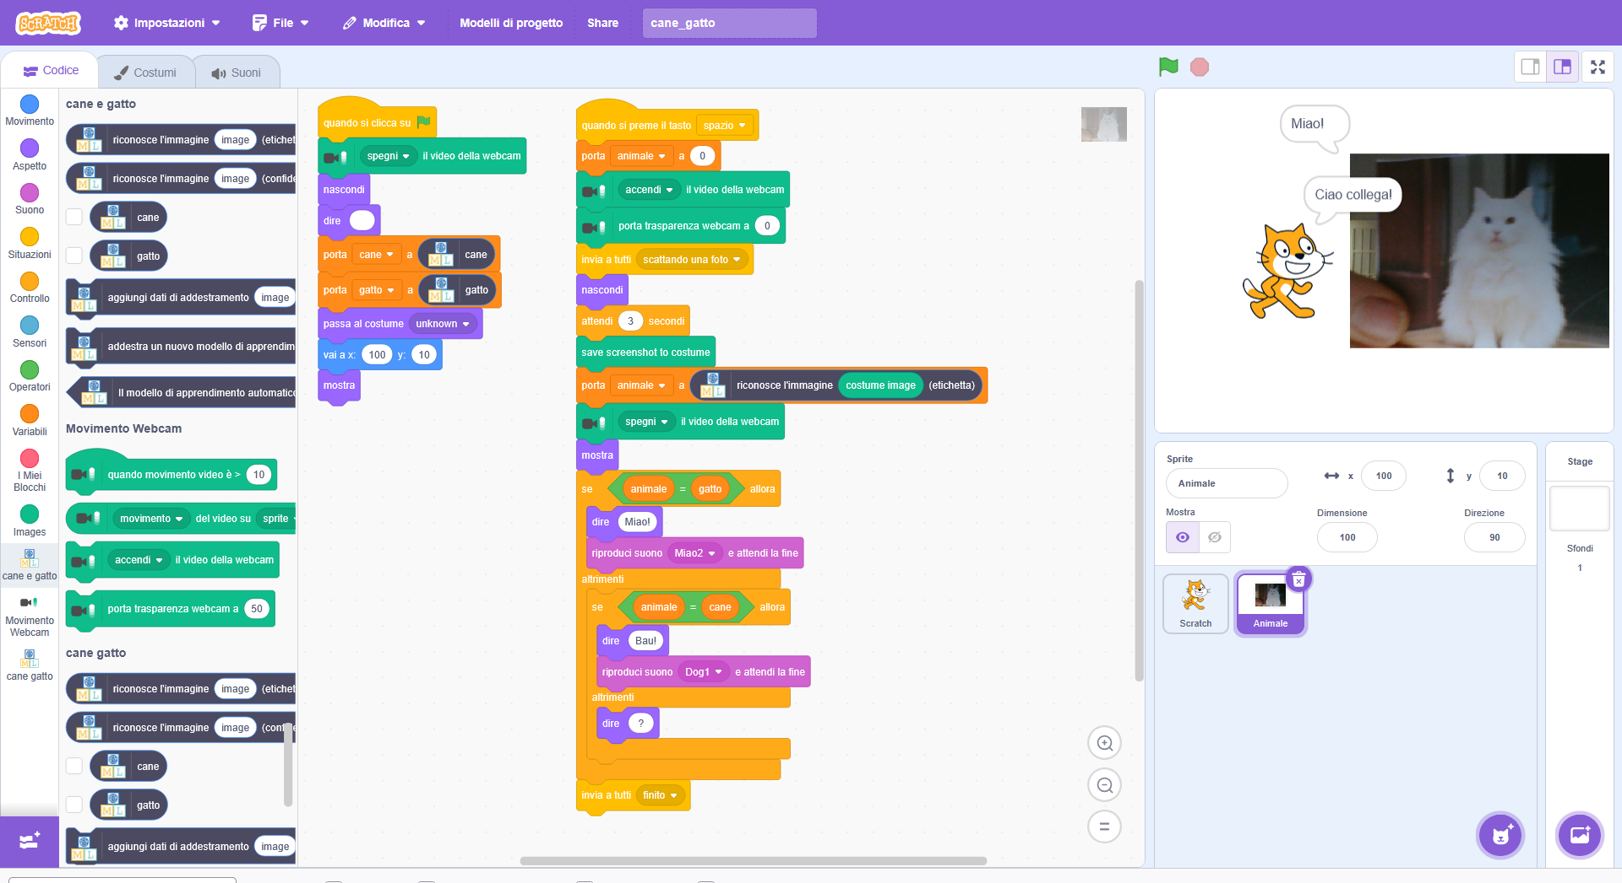
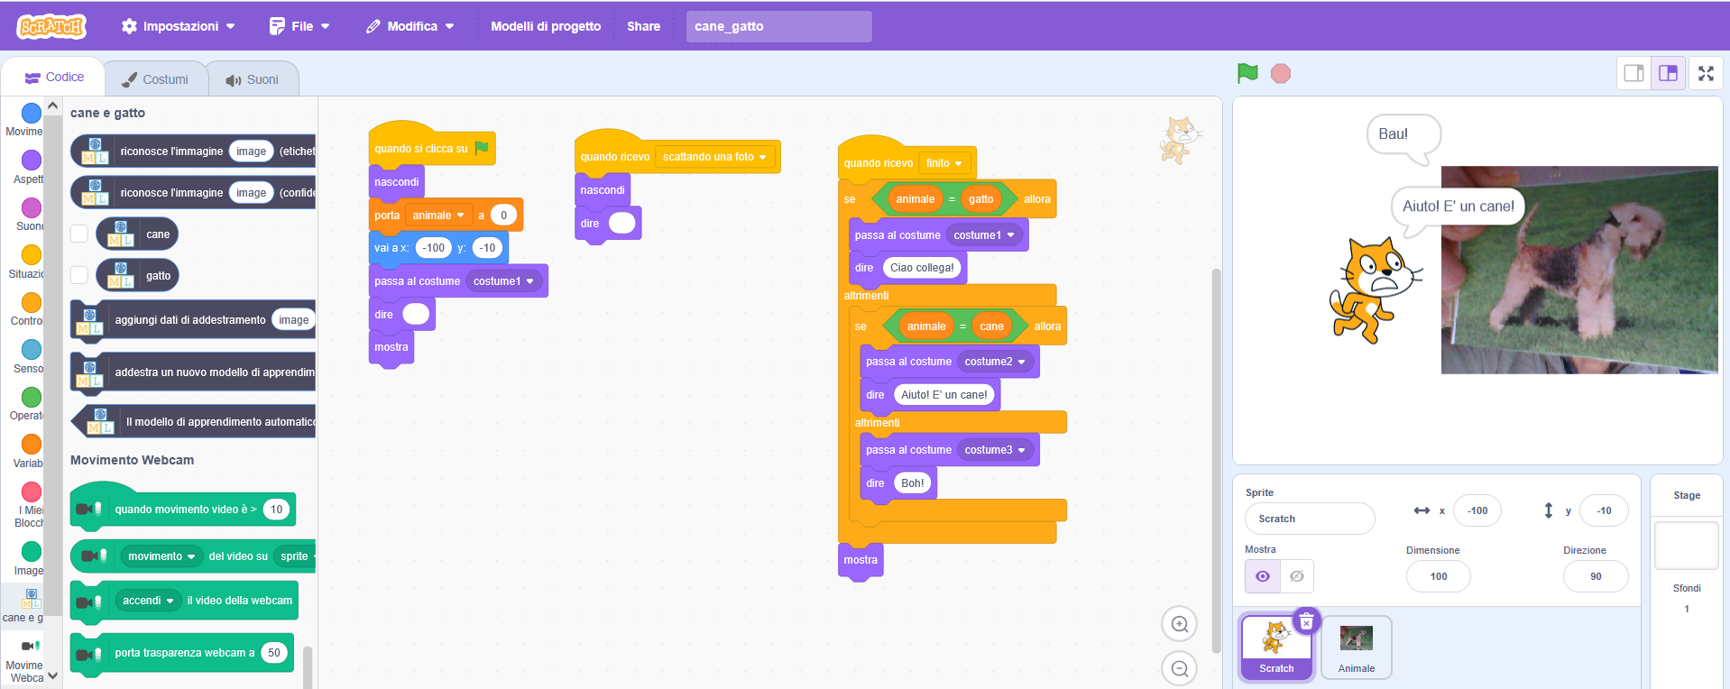
- Per avviare il gioco premere il tasto spazio dopo aver presentato l’immagine dell’animale in modo che occupi l’intera inquadratura della webcam e sia a fuoco.
La variabile animale viene portata a 0 (sconosciuto), la telecamera viene accesa e viene scattata una foto (3 secondi per posizionare l’immagine).
Viene generato un nuovo costume per lo sprite Animale a partire dalla foto scattata.
Il valore della variabile animale viene portata all’etichetta riconosciuta dal modello ML in base all’immagine del nuovo costume.
Se l’etichetta caricata in animale è “gatto” lo sprite Scratch assume il costume sorridente e dice “Ciao collega!” mentre se è “cane” viene portato al costume spaventato e dice “Aiuto! E’un cane!”
- Se il computer fallisce spesso nel riconoscere le immagini di cane e gatto , torna al passaggio 21 e aggiungi altri esempi da cui il computer possa imparare.
Dovrai ripetere il passaggio 24 e addestrare un nuovo modello di apprendimento automatico dopo aver aggiunto altri esempi.
Cosa hai fatto?
Hai creato un semplice gioco di riconoscimento cane/gatto in Scratch.
Il gioco utilizza una webcam per scattare foto di animali e sfrutta l'apprendimento automatico per comprenderne il significato.
Questo è il "riconoscimento delle immagini": insegnare a un computer a riconoscere le immagini.

